LAZIO: ALLA SCOPERTA DELL’ISOLA DI PONZA E DEI BORGHI SUL MARE
PROGRAMMA: 7 GIORNI / 6 NOTTI
IN 12 OUT 18/09/26

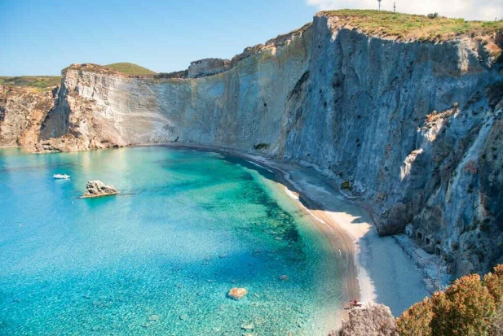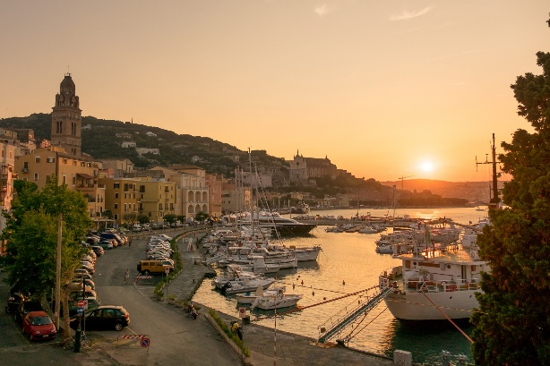

1 º Giorno 12/09: Terracina Mezza Giornata Pomeriggio

Ritrovo dei partecipanti nel luogo ed orario convenuto e partenza per Milano Stazione Centrale.
Partenza da Milano con il Treno Italo delle ore XX,XX con arrivo a Roma Tiburtina alle ore 11,08.
Pick up in Stazione del nostro bus e partenza per Terracina (130 Km). Arrivo e pranzo LIBERO. Dopo pranzo, incontro con la guida e visita del centro storico: il Capitolium, l’antica Via Appia, il Foro Emiliano, il Duomo ed il Tempio di Giove (ingresso € 7,00 p/p pagabile in loco). Visita al Tempio di Giove Anxur: le torri, il basamento del tempio, il criptoportico, l’area dei sacerdoti e il plastico. La parte bassa della città con la roccia del Pisco montano e la chiesa del S. Salvatore. A fine visita trasferimento in hotel. Check in e sistemazione nelle camere. Cena e pernottamento.

Tempio di Anxur Centro storico di Terracina

Servizi inclusi: (Treno) - Bus – Guida 3 ore – Mezza pensione in hotel.

2 º Giorno 13/09: Sperlonga - Gaeta Giornata Intera

Prima colazione in hotel. Trasferimento al Museo Archeologico di Sperlonga (Ingresso € 7,00 p/p). La visita si sviluppa prima all’interno del Museo e, successivamente, visiteremo i resti della Villa di Tiberio con la suggestiva Grotta, teatro di eventi organizzati dall’Imperatore Romano. A fine visita trasferimento verso il centro storico di Sperlonga, passeggiando tra i vicoli in mezzo alle sue caratteristiche case Bianche. Tempo libero per un caffè.

Museo Archeologico Sperlonga resti della Villa di Tiberio Grotta di Tiberio

Successivamente, trasferimento a Gaeta, una delle più belle e rinomate località balneari del Centro Italia. Pranzo in ristorante. Dopo pranzo, visita guidata del Santuario della Montagna Spaccata, della parte medioevale con il Complesso Chiesa dell’Annunziata e “Cappella d’Oro (€ 3,00 p/p da pagare in loco). A fine visita, rientro in hotel. Cena e pernottamento.

Montagna Spaccata Grotta del Turco

Servizi inclusi: Bus – Pranzo in ristorante – Guida 6 ore – Mezza pensione in hotel.

3º Giorno 14/09 : Isola di Ponza Giornata Intera

Prima colazione in hotel. Trasferimento al Porto di Terracina ed imbarco sulla Motonave Veloce NLG. Partenza alle ore 08,40 ed arrivo alle ore 09,40. Passeggiata guidata per le viuzze del porticciolo dove avremo modo di ammirare alcuni scorci davvero mozzafiato. Giro in barca di 90’ dell’isola. Pranzo in ristorante con menù a base di pesce. Successivamente, proseguimento del giro in minibus con rientro al Porto. Imbarco alle ore 17,30 per il rientro su Terracina. Sbarco alle ore 18,30 circa e trasferimento in hotel. Cena e pernottamento.
Corso principale di Ponza Motonave Veloce NLG

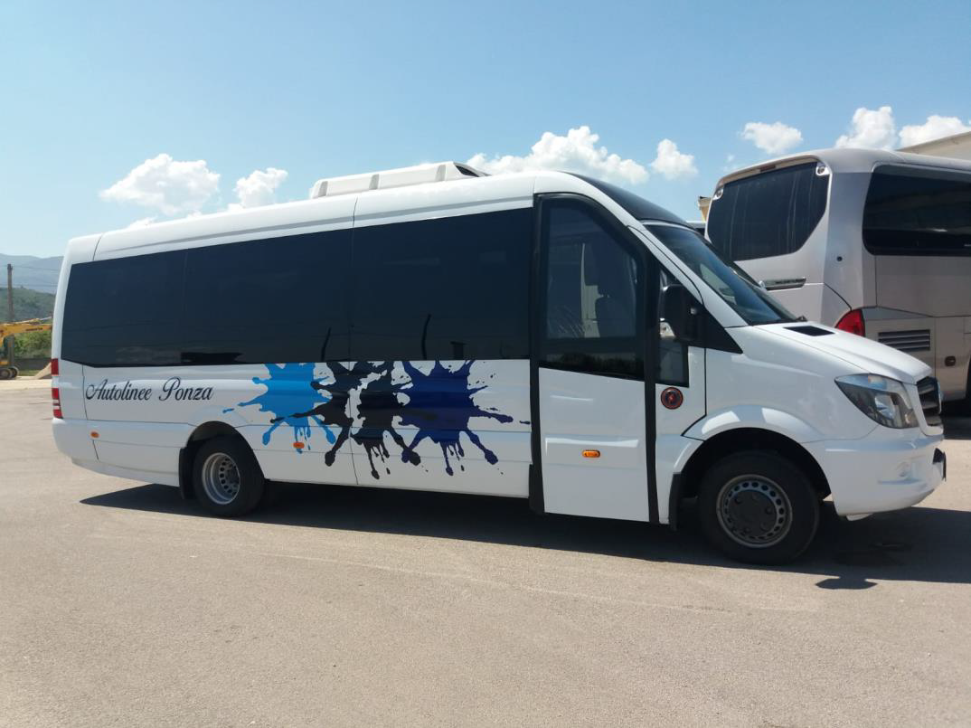
Pulmini utilizzati per il giro dell’isola La Spiaggia di “Chiaia di Luna” vista dal Belvedere

Servizi inclusi: Bus – Motonave – Pulmino - Pranzo in ristorante – Guida 6 ore – Giro in barca - Mezza pensione in hotel.

4 º Giorno 15/09: Giornata al Mare Giornata Intera

Prima colazione in hotel. Trasferimento a piedi (circa 600 mt dall’hotel) allo Stabilimento Lido Aurora di Gaeta.
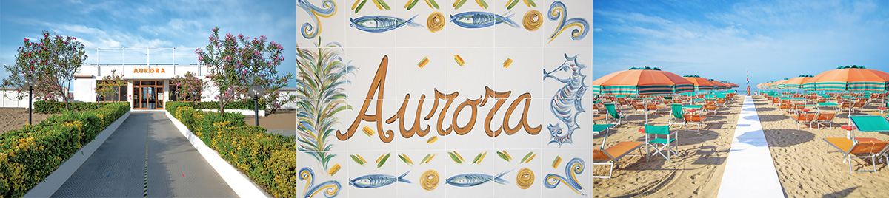

Possibilità di pranzare sul lido (Ristorante e pizzeria).
In serata rientro in hotel. Cena e pernottamento.

Servizi inclusi: Spiaggia (1 ombrellone e due lettini a camera) - Mezza pensione in hotel.
5 º Giorno 16/09: Giardino di Ninfa – Abbazia di Valvisciolo - Sermoneta Giornata Intera

Prima colazione in hotel. Partenza per Ninfa per la visita dell’omonimo giardino (ingresso € 15,00 p/p incluso già nella quota). Visita di circa un’ora e venti di questo bellissimo sito naturalistico, nominato dal “New York Times”, il “più bel Giardino del Mondo”. A fine visita, se avanza tempo, possibilità di visitare la vicina Abbazia di Valvisciolo (senza guida ed ingresso gratuito). Pranzo in ristorante tipico con menù di terra.
Giardino di Ninfa Giardino di Ninfa

Dopo pranzo ci trasferiremo nella vicina Sermoneta, centro medievale più integro e, per diversi aspetti, uno dei più suggestivi della provincia di Latina. Visiteremo il Castello Caetani( € 6,00 p/p incuso già nella quota) costruito nel 1264, simbolo della cittadina, appartenuto ai Caetani – la famiglia di Bonifacio VIII, il Papa del ‘gran rifiuto' di Celestino V, del primo Giubileo nel 1300 ma anche dello ‘schiaffo' di Anagni – i quali lo resero un vero maniero, ampliandolo, arricchendolo con la grande sala dei Baroni, con le belle bifore dei prospetti, con affreschi e con le mura merlate. A fine visita rientro in hotel. Cena e pernottamento.

Borgo di Sermoneta Castello Caetani
Servizi inclusi: Bus – Pranzo in ristorante – Guida 3 ore (+ GUIDA INTERNA al Giardino di Ninfa) - Mezza pensione in hotel.

6 º Giorno 17/09: Giornata al Mare Giornata Intera

Prima colazione in hotel. Trasferimento a piedi (circa 600 mt dall’hotel) allo Stabilimento Lido Aurora di Gaeta. Possibilità di pranzare sul lido (Ristorante e pizzeria).
In serata rientro in hotel. Cena e pernottamento.
Servizi inclusi: Spiaggia (1 ombrellone e due lettini a camera) - Mezza pensione in hotel.

7 º Giorno 18/09 : Parco Nazionale del Circeo – Degustazione di Mozzarelle di Bufala

Prima colazione in hotel e Check Out. Partenza per il Parco Nazionale del Circeo. Con un estensione di circa 8.300 ettari, compreso nel territorio di Sabaudia, San Felice Circeo e Latina, il Parco Nazionale del Circeo è il più piccolo tra i parchi storici italiani. Nonostante le modeste dimensioni esso si caratterizza per l’altissimo valore di biodiversità dato dal fatto che esso ingloba ambienti tanto diversi tra loro: si passa dalla duna al lago e dal monte alla pianura. A fine visita trasferimento in un Caseificio che produce prodotti di Latte di Bufala locale (Ricottine, mozzarelle, formaggi, ecc).
A fine visita/degustazione, partenza per la Stazione Tiburtina di Roma. Imbarco sul Treno Italo delle ore 17,50 con arrivo a Milano Centrale alle ore 21,20. Fine servizi.

Parco Nazionale del Circeo Degustazione Mozzarella di Bufala

Servizi inclusi: Bus – Guida 3 ore – Degustazione in caseificio

Quota netta per persona Hotel 4 * Superiore : Mirasole International di Gaeta
Hotel | N. Notti | Camera Doppia | Suppl.to  Camera Singola (max 2)
Base Min. 25 | 6 | 1010,00 | + 170,00
Base Min. 30 | 6 | 980,00 | + 170,00
Base Min. 35 | 6 | 950,00 | + 170,00

Operativi Motonave Veloce NLG da / per Terracina (1):
Nave Terracina – Ponza ore 08,40 (venerdì-sabato e domenica)
Nave Ponza – Terracina ore 17,10 (venerdì-sabato e domenica)
Tempo di percorrenza 60’ circa a tratta

Note:
- Orari dei traghetti/aliscafi: soggetti a riconferma.

La quota (netta) comprende:
IN HOTEL
- 6 pernottamenti in hotel 4 stelle con sistemazione in camere Confort;
- trattamento di mezza pensione in hotel, prima colazione e cena, bevande incluse ai pasti (1/4 vino, ½ acqua a pasto a persona). Menù fisso.

RISTORANTI E SERVIZI VARI
- Bus a disposizione :
1° giorno (Pick up in Stazione Tiburtina) > Terracina;
2° giorno Full day Sperlonga – Gaeta (8 ore max)
3° giorno Trasferimento Hotel > Porto di Terracina A/R
4° giorno – Nessun servizio
5° giorno Full Day Ninfa- Abbazia di valvisciolo – Sermoneta;
6° giorno – Nessun servizio
7° giorno: Full Day Parco nazionale del Circeo – Caseificio – Stazione Tiburtina;
- 3 Pranzi come da programma in ristorante a Gaeta (2° giorno), Ponza (3° giorno), Sermoneta (5° giorno), bevande comprese nella misura di ¼ vino, ½ acqua e caffè a persona;
- Degustazione di Mozzarella e Formaggi di Bufala presso Caseificio;
- Motonave Veloce NLG Terracina – Ponza A/R, inclusa la tassa di sbarco;
- Servizio spiaggia (1 ombrellone e due lettini) per due giorni presso il Lido Aurora di Gaeta
- Giro dell’isola in minibus dell’isola di Ponza;
- Giro in barca di circa un’ora e venti dell’isola di Ponza;
- Servizio Guida
3 ore il giorno 1; 6 ore il giorno 2 e 3; 3 ore il giorno 5; 3 ore il giorno 7;
- Auricolari Vox;
- Zainetto da Viaggio con logo Travel Max;
- Assicurazione medico Bagaglio Europ Assistance;
- Ingresso Giardini di Ninfa;
- Ingresso Castello dei Caetani;
- Ingresso Tempio di Anxur a Terracina;
- Ingresso Museo Archeologico di Sperlonga;
- Ingresso Complesso Chiesa Annunziata / Grotta d’Oro;

La quota NON comprende:
- Treno A/R Milano Roma (*)
- Assicurazione Annullamento Viaggio pari al 5,5% del costo totale del viaggio;
- Pranzo del Giorno 1, 4, 6 e 7 (quest’ultimo sostituito dalla degustazione in caseificio);
- Tassa di soggiorno (€ 4,00 al giorno a persona da pagare in loco)
- tutto ciò non indicato nella quota comprende.
(*) ad oggi non è possibile stimare il costo del treno in quanto non sono ancora uscite le tariffe di settembre si stima a partire da 120€ pp (da riconfermare)
************************************
*** I menù dei pranzi previsti nei ristoranti sono composti da 1 primo, 1 secondo con contorno, dolce o frutta, ¼ vino, ½ acqua e caffè a persona.

Prenotazioni entro il 28/02/2026 a
cultura@cralnerviano.it

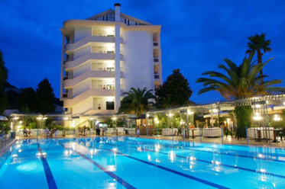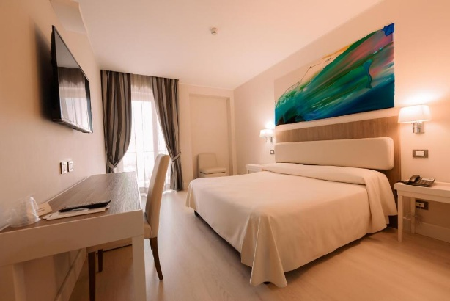

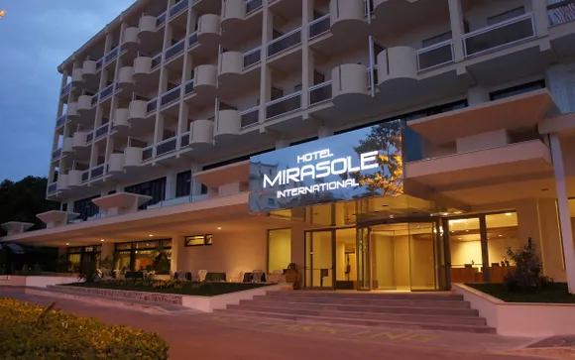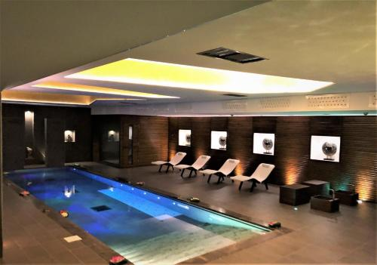

https://mirasoleinternational.it/
L’Hotel Mirasole International sorge in uno dei punti più panoramici della città di Gaeta, tra la nota Spiaggia di Serapo, da cui dista circa 100 metri, ed il promontorio verdeggiante del Parco Regionale di Monte Orlando, situato alle sue spalle. La vicinanza al centro cittadino di Gaeta e la bellezza del paesaggio di cui si circonda sono solo alcune delle caratteristiche che rendono l’Hotel Mirasole International un ottima base per vacanze estive, per brevi soggiorni di lavoro o per visite culturali.

Modalità di pagamento:
- 30% alla conferma;
- Saldo 10 giorni prima dell’inizio soggiorno.
Penali d’Annullamento:
- Dalla conferma a 60 giorni prima (fino al 13/07/26), penale del 10% della quota;
- Dal 59° al 30° giorno prima dell’inizio soggiorno (fino al 13/08/26) penale del 30% della quota;
- Dal 29° al 7° giorno prima dell’inizio soggiorno (fino al 05/09/26) penale del 70% della quota;
- Dal 06° giorno in poi (e NO Show), penale del 100%

********************* **************************** **************************** ************************* *

